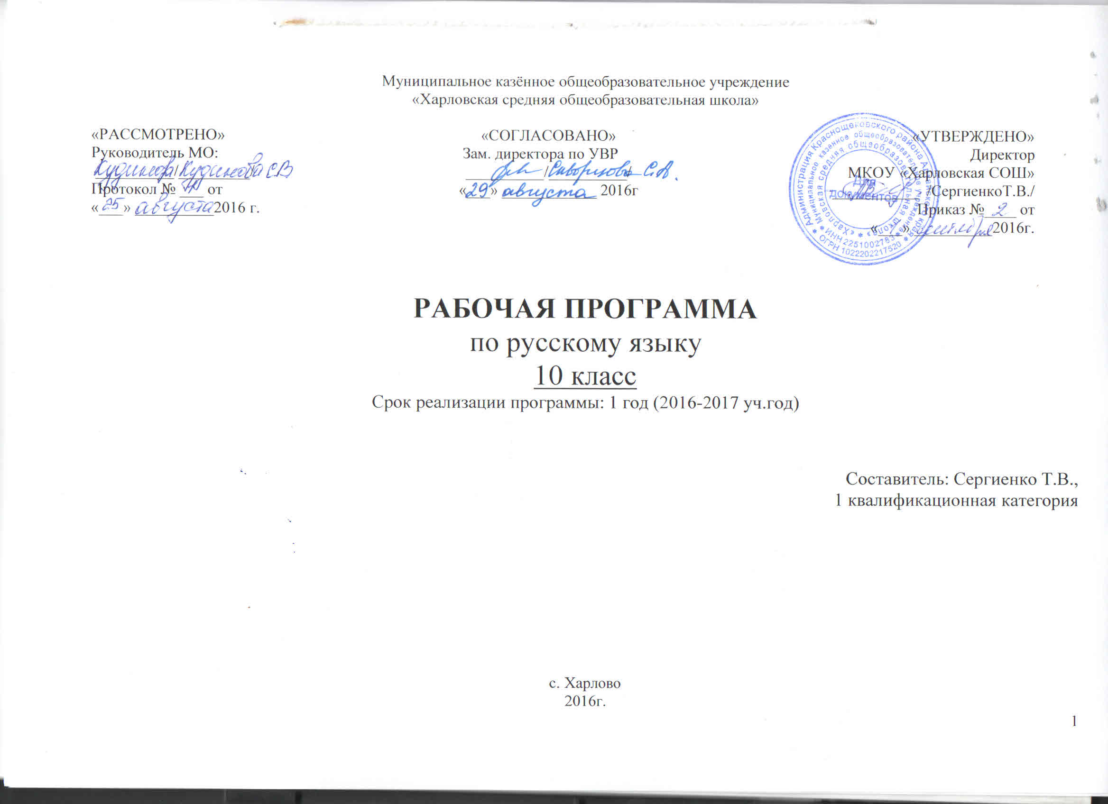
ПОЯСНИТЕЛЬНАЯ ЗАПИСКА

Рабочая программа по русскому языку для 10 класса МКОУ «Харловская сош» разработана на основе:
- Федерального закона Российской Федерации «Об образовании в Российской Федерации»
- Федерального компонента государственных образовательных стандартов начального общего, основного общего и среднего (полного) общего образования (Утвержден приказом Министерства образования Российской Федерации от 05 марта 2004 №1089);
- Основной образовательной программы начального общего, основного общего, среднего (полного) общего образования МКОУ «Харловская сош»);
- Примерной программы среднего (полного) общего образования по русскому языку профильный уровень для 10-11 классов, программы по русскому языку, автор программы В.В.Бабайцева. (официальный сайт издательство «Дрофа» http//www.drofa.ru/for-users/teacher/vertical/programs/)

Общая характеристика учебного предмета
Язык – по своей специфике и социальной значимости – явление уникальное: он является средством общения и формой передачи информации, средством хранения и усвоения знаний, частью духовной культуры русского народа, средством приобщения к богатствам русской культуры и литературы.
Русский язык – государственный язык Российской Федерации, средство межнационального общения и консолидации народов России.
Владение родным языком, умение общаться, добиваться успеха в процессе коммуникации являются теми характеристиками личности, которые во многом определяют достижения человека практически во всех областях жизни, способствуют его социальной адаптации к изменяющимся условиям современного мира.
В системе школьного образования учебный предмет «Русский язык» занимает особое место: является не только объектом изучения, но и средством обучения. Как средство познания действительности русский язык обеспечивает развитие интеллектуальных и творческих способностей ребенка, развивает его абстрактное мышление, память и воображение, формирует навыки самостоятельной учебной деятельности, самообразования и самореализации личности. Будучи формой хранения и усвоения различных знаний, русский язык неразрывно связан со всеми школьными предметами и влияет на качество усвоения всех других школьных предметов, а в перспективе способствует овладению будущей профессией.
Содержание обучения русскому языку на профильном уровне отображено и структурировано на основе компетентностного подхода: в связи с этим развиваются и совершенствуются языковая и лингвистическая (языковедческая), коммуникативная и культуроведческая компетенции.
Профильный курс русского языка обеспечивает готовность к получению высшего филологического образования, поэтому приоритетным в данном курсе является формирование и совершенствование лингвистической компетенции обучающихся.
В связи с этим программа предусматривает углубление знаний о лингвистике как науке; языке как многофункциональной развивающейся системе; взаимосвязи основных единиц и уровней языка; языковой норме, ее функциях; функционально-стилистической системе русского языка; нормах речевого поведения в различных сферах и ситуациях общения.
Изучение русского языка на профильном уровне обеспечивает овладение умениями опознавать, анализировать, сопоставлять, классифицировать языковые явления и факты с учетом их различных интерпретаций; способность в необходимых случаях давать исторический комментарий к языковым явлениям; оценивать языковые явления и факты с точки зрения нормативности, соответствия сфере и ситуации общения; разграничивать варианты норм и речевые нарушения. Профильный уровень нацеливает на применение полученных учащимися знаний и умений в собственной речевой практике, в том числе в профессионально ориентированной сфере общения. Важной составляющей курса является лингвистический анализ текста.
Большое значение придается развитию и совершенствованию навыков самоконтроля, потребности старшеклассников обращаться к разным видам лингвистических словарей и разнообразной справочной литературе для определения языковой нормы, связанной с употреблением в речи того или иного языкового явления.

Цели изучения русского языка на профильном уровне.

Цели и задачи изучения русского языка на профильном уровне:
- Обобщение и систематизация изученного
- Расширение теоретических сведений на основе обобщенияранее изученного
- Совершенствование устной и письменной речи
- Патриотические, духовное и эстетическое воспитание учащихся средствами русского языка.(содержатся в авторской программе стр. 186)
Место предмета в учебном плане
Согласно учебному плану школы на 2016-2017 учебный год обучение русскому языку в 10-классах является обязательным и планируется из расчета 3-х часов в неделю. Рабочая учебная программа по русскому языку для 10 класса рассчитана на 102 часа.
Рабочая программа составлена на основе примерной программы среднего (полного) общего образования по русскому языку профильный уровень для 10-11 классов, программы по русскому языку, автор программы В.В.Бабайцева. – М. Дрофа, - 2009г. Обучение русскому языку в 10 классе осуществляется посредством учебника Бабайцева В.В. Русский язык 10-11 класс: учебник для общеобразовательных учреждений филологического профиля. – М.: Дрофа, 2014 г., который входит в федеральный перечень учебников, рекомендованных к использованию в образовательном процессе в образовательных учреждениях, реализующих образовательные программы среднего (полного) общего образования и имеющих государственную аккредитацию и обеспечивающий обучение курсу русского языка.

Требования к уровню подготовки учащихся
содержатся в Программах для общеобразовательных учреждений / Под ред. Бабайцевой В.В., М.: Дрофа, стр 190.

УМК:

- Программах для общеобразовательных учреждений / Под ред. Бабайцевой В.В., М.: Дрофа, 2010.
- Бабайцева В.В. Русский язык 10-11 класс: учебник для общеобразовательных учреждений филологического профиля. – М.: Дрофа, 2014 г
- Сальникова О. Русский язык. Поурочные разработки. 10-11 класс. Методическое пособие, М.: Дрофа, 2008
- Иссерс О.С. Тесты к учебнику В.В. Бабайцевой «Русский язык». - М.: Дрофа, 2006.

Формы и средства контроля
Система контроля и оценки достижения планируемых предметных результатов освоения программы по русскому языку в 10 классе осуществляется учителем-предметником и включает в себя следующие виды контроля:
- текущий контроль – осуществляется контроль за правильностью, полнотой и последовательностью выполнения операций, входящих в состав действия В данный период обучающийся должен иметь право на ошибку, на пробный, совместный с учителем анализ последовательности учебных действий. Это определяет усиление значения оценки в виде аналитических суждений, объясняющих возможные пути исправления ошибок. Такой подход поддерживает ситуацию успеха и формирует правильное отношение обучающегося к контролю. В журнале фиксируются только положительные отметки;
- тематический контроль – определяется уровень сформированности знаний и умений по предмету по итогам изучения крупной темы (форма контроля: проверочные письменные работы/тесты/ словарные, контрольные диктанты). Результаты проверки фиксируются в классном журнале;
- промежуточный контроль – определяется уровень достижения планируемых результатов изучения русского языка за учебный год (форма контроля: письменная работа в форме и по материалам ЕГЭ часть С). Проводится в период с 15 апреля по 15 мая текущего учебного года.
- Оценивание текущей успеваемости осуществляется по пятибалльной шкале: 5 баллов – отлично, 4 балла – хорошо, 3 балла – удовлетворительно, 2 балла – неудовлетворительно.
Текущий контроль за результатами обучения осуществляется по трём направлениям:
- учитываются умения учащегося производить разбор звуков речи, слова, предложения, текста, используя лингвистические знания, системно излагая их в связи с производимым разбором или по заданию учителя;
- учитываются речевые умения учащегося, практическое владение нормами произношения, словообразования, сочетаемости слов, конструирования предложений и текста, владение лексикой и фразеологией русского языка, его изобразительно-выразительными возможностями, нормами орфографии и пунктуации;
- учитывается способность учащегося выражать свои мысли, своё отношение к действительности в соответствии с коммуникативными задачами в различных ситуациях и сферах общения.
Формами контроля, выявляющего подготовку учащегося по русскому языку, служат соответствующие виды разбора, устные сообщения учащегося, письменные работы типа изложения с творческим заданием, сочинения разнообразных жанров, рефераты, входная контрольная работа, проверочные, словарные, контрольные диктанты, тесты и промежуточная аттестация. Нормы оценок сочинений, изложений, диктантов, словарных диктантов, устных ответов и дополнительных заданий к диктантам даны в приложении № 1

Тематический план

№ | Тема | Кол-во часов
1 | Вводный урок | 1
2 | Вспомним изученное | 10
3 | Введение в науку о языке. Общие сведения о языке. | 16
4 | Русский язык – один из богатейших языков мира:  - Русский язык – один из богатейших языков мира  - Текст  - Типы речи  - Устная и письменная форма речи  - Русский литературный язык и его нормы  - Стили русского литературного языка  - Синонимика русского языка  - Культура речи  - Роль А.С. Пушкина в истории русского литературного языка | 76  2  12  9  2  15  16  8  4  8
 | Итого | 102

Содержание учебного предмета
- 1. Вспомним изученное
- II. Введение в науку о языке. Общие сведения о языке
- Функции языка.
- Значение языка. Язык – орудие мышления. Язык – средство общения. Экспрессивная и коммуникативная функции языка.
- Язык и речь.
- Язык, речь и слово как синонимы в речи. Термины язык, речь и слово. Речевая деятельность.
- Русский язык – государственный язык Российской Федерации.
- Русский язык как национальный язык русского народа.
- Русский язык как средство межнационального общения в Российской Федерации.
- Русский язык среди других языков мира.
- Русский язык как один из рабочих языков ООН.
- Индоевропейская семья языков. Славянские языки.
- Русистика на современном этапе.

- III. Русский язык – один из богатейших языков мира
- Состав современного русского языка.
- Литературный язык как центр системы современного русского языка. Общенародная разговорная речь. Просторечие. Диалектизмы. Жаргонизмы.
- Текст. Признаки текста. Цельность и связность. Логическая последовательность предложений. Единство темы, ключевые слова и предложения. Средства связи частей текста: лексический повтор, употребление однокоренных слов, союзы, частицы и др. Цепная и параллельная связи частей текста.
- Типы речи: повествование, описание и рассуждение. Их признаки. Комбинация разных типов речи в одном тексте. Отбор языковых средств для построения текста в зависимости от темы, цели, типа речи, адресата и речевой ситуации.
- Литературный язык и его нормы.
- Орфоэпические, лексические, морфологические, синтаксические нормы.
- Русский язык как развивающееся явление.
- Стили литературного языка – разговорный и книжные: научный, деловой, публицистический, художественный. Их признаки. Сфера употребления. Использование средств одного стиля в произведениях другого стиля.
- Устная и письменная формы речи. Их специфика.
- Синонимика русского языка. Лексические, морфемные, морфологические и синтаксические синонимы. Источники пополнения синонимов. Роль синонимов в речи.
- Культура речи. Содержательность речи, соблюдение норм русского литературного языка, точность словоупотребления, ясность, чистота, выразительность, эмоциональность речи и др.
- Роль А.С.Пушкина в истории русского литературного языка. Предшественники А.С.Пушкина. А.С.Пушкин – создатель современного русского литературного языка.
- Источники расширения словарного состава современного русского языка: словообразование, книжная лексика, периферийная лексика (диалектизмы, профессионализмы, жаргонизмы), заимствования.

Календарно-тематическое планирование по русскому языку 10 класс профильный уровень на 2016-2017 учебный год
№ п/п | Тема раздела/урока |  | Количество часов | Сроки: дата план/факт
1-е полугодие
1 | Введение. Функции языка |  | 1
Вспомним изученное 10 ч
2 | Вспомним изученное. Комплексный анализ текста. |  | 1
3 | Вспомним изученное. Фонетика. |  | 1
4 | Вспомним изученное. Морфемика. Словообразование. |  | 1
5 | Вспомним изученное. Морфология. |  | 1
6 | Вспомним изученное. Морфология. |  | 1
7 | Вспомним изученное. Синтаксис. Словосочетание. Простое предложение. |  | 1
8, 9 | Вспомним изученное. Синтаксис. Словосочетание. Сложное предложение. |  | 2
10 | Контрольный диктант с дополнительным заданием |  | 1
11 | Анализ контрольного диктанта. |  | 1
Введение в науку о языке. Общие сведения о языке 15ч
12 | Функции языка |  | 1
13.  14 | РР Подробное изложение. |  | 2
15 | Язык, речь и слово. |  | 1
16 | Термины язык, речь и слово. Речевая деятельность |  | 1
17 | Повторение орфографии. Правописание безударных гласных в корне. |  | 1
18 | Повторение орфографии. Правописание чередующихся гласных в корне. |  | 1
19 | Русский язык – государственный язык Российской Федерации |  | 1
20 | Русский язык как национальный язык русского народа. |  | 1
21 | Русский язык среди других языков мира.  РР. Сочинение – рассуждение. |  | 1
22 | Русистика на современном этапе |  | 1
23 | Повторение орфографии. Правописание согласных в корне |  | 1
24 | Повторение орфографии. Правописание согласных в корне |  | 1
25 | Контрольный диктант с дополнительным заданием. |  | 1
26 | Анализ контрольного диктанта |  | 1
27 | Состав современного русского языка |  | 1
28 | Дискуссия на тему «С какого времени литературный язык можно считать современным?» |  | 1
Текст 12ч

29 | Текст. Понятие о тексте. |  | 1
30 | Способы выражения темы. Заглавие. |  | 1
31 | Способы выражения темы. Начало и конец текста. |  | 1
32 | Способы выражения темы. Начало и конец текста.  РР Изложение. |  | 1
33,  34 | Повторение орфографии. Правописание приставок. |  | 2
35 | Способы выражение темы. Ключевые слова. |  | 1
36 | Синтаксис текста. Предложение в составе текста. |  | 1
37 | Количество и характер предложений в тексте.  РР. Мини-эссе. |  | 1
38 | Способы связи предложений в тексте. |  | 1
39 | Средства связи частей текста.
40 | Р/Р. Сжатое изложение. |  | 1
Типы речи 9ч
41 | Типы речи. Повествование. |  | 1
42 | Типы речи. Повествование.  РР. Сочинение- повествование. |  | 1
43 | Повторение орфографии. Правописание приставок. |  | 1
44 | Типы речи. Описание. |  | 1
45 | Типы речи. Описание.  РР. Сочинение - описание. |  | 1
46 | Повторение орфографии. Правописание разделительных Ь и Ъ. |  | 1
47 | Повторение орфографии. Правописание разделительных Ь и Ъ.  Контрольный словарный диктант. |  | 1
48 | Типы речи. Рассуждение.  РР. Сочинение - рассуждение. |  | 1
2-е полугодие

49 | Особенности текстов-рассуждений в художественной речи |  | 1
Устная и письменная формы речи 2ч
50,51 | Устная и письменная формы речи |  | 2
Русский литературный язык и его нормы 16ч
52 | Литературный язык и его нормы. Орфоэпические нормы |  | 1
53 | Орфоэпические нормы |  | 1
54 | Повторение орфографии. Правописание суффиксов существительных |  | 1
55 | Повторение орфографии. Правописание суффиксов прилагательных и причастий. |  | 1
56,57 | Лексические нормы |  | 2
58,59 | РР. Изложение с творческим заданием |  | 2
60.61 | Морфологические нормы |  | 2
62 | Повторение орфографии. Правописание Н-НН в суффиксах прилагательных и причастий. |  | 1
63 | Повторение орфографии. Правописание суффиксов глаголов и наречий. |  | 1
64 | Синтаксические нормы |  | 1
65 | Синтаксические нормы. Имение норм литературного языка. |  | 1
66 | Контрольная работа по теме «Нормы русского литературного языка»
67 | Анализ контрольной работы. |  | 1
Стили русского литературного языка 16ч
68 | Стили литературного языка. Понятие о стиле. Разговорный стиль |  | 1
69,70 | Научный стиль |  | 2
71 | Повторение орфографии. Правописание окончаний существительных и прилагательных. |  | 1
72 | Повторение орфографии. Правописание окончаний глаголов. |  | 1
73 | Деловой стиль. Жанры деловой речи.  РР. Резюме. |  | 1
74 | Публицистический стиль |  | 1
75 | Публицистический стиль  Р/Р. Репортаж как речевой жанр |  | 1
76, 77 | Художественный стиль. |  | 2
78,79 | Повторение орфографии. Правописание гласных после шипящих. |  | 2
80,81 | РР. Изложение по памяти с творческим заданием. |  | 2
82-83 | Зачёт по теме «Стили русского литературного языка» |  | 2
Синонимика русского языка 11ч
84, | Синонимика русского языка. Лексические синонимы |  | 1
85 | Лексические синонимы |  | 1
86, 87 | Повторение орфографии. Слитное, дефисное и раздельное написание слов. |  | 2
88 | Морфемные синонимы |  | 1
89 | Морфологические синонимы |  | 1
90 | Синтаксические синонимы. |  | 1
91 | Повторение орфографии. Слитное, дефисное и раздельное написание слов. |  | 1
Культура речи 4ч
92 | Культура речи. |  | 1
93 | Культура речи. Речевой этикет.  РР. Сочинение-рассуждение. |  | 1
94 | Повторение орфографии. Правописание НЕ с разными частями речи. |  | 1
95 | Повторение орфографии. НЕ и НИ с разными частями речи. |  | 1
Роль А.С.Пушкина в истории русского литературного языка 8ч
96,97 |  | Роль А.С.Пушкина в истории русского литературного языка | 2
98,99 |  | А.С.Пушкин – создатель современного русского литературного языка | 2
100 |  | Обобщающий урок по теме «Русский язык – один из богатейших языков мира» | 1
101,102 |  | Повторение орфографии. Правописание омонимичных форм. | 2
103 |  | Контрольный диктант с дополнительным заданием. | 1

Лист внесения изменений

№ | Тема | Причина корректировки | Способ, форма корректировки | Согласование с завучем

